**Практическое занятие №8 Адаптивный CSS**

**Задание №1**

Проверьте запущен ли у Вас Open Server. Папка с материалами урока (css8.loc) должна быть размещена в директории /domains сервера. Заходим на <http://css8.loc> и начинаем урок.

**Задание №2**

Адаптивная верстка – это множество методов и инструментов, которые позволяют нам создавать сайты, которые подстраиваются под размер экрана пользователя, включая мониторы, планшеты и телефоны.

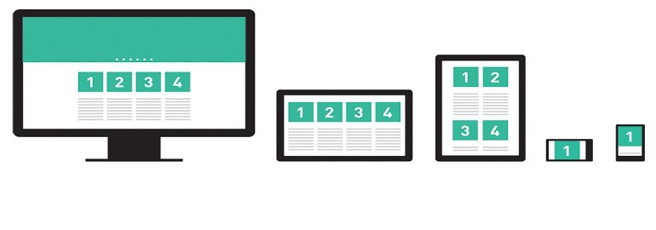

В браузере Google Chrome панель dev tools поддерживает режим эмуляции различных устройств и экранов (device toolbar).

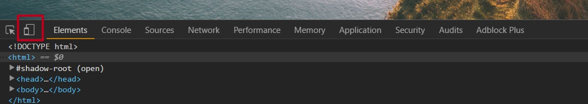

При включенном device toolbar Вы можете выбрать конкретное устройство (пункт 1 на рис. ниже), произвольную ширину экрана (пункт 2), масштаб (пункт 3) и ориентацию экрана (пункт 4).

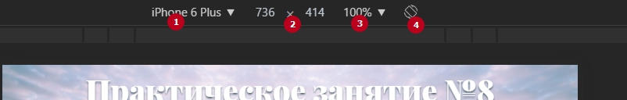

Ещё в CSS2 (в 1998 году) появились так называемые медиа-выражения. Правило ***@media***, описывающее медиа-тип, позволяет указать тип носителя, для которого будет применяться указанный стиль. Вот некоторые из доступных для использования:

* ***all*** – все типы устройств (стоит по умолчанию);
* ***screen*** – экран монитора;
* ***tv*** – экран телевизора;
* ***print*** – печатающие устройства;

Откроем файлы index-2.html и style.css в папке задания и создадим три вложенных блока для тестирования @media запросов.

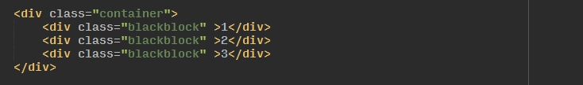

Набросим на них стили:

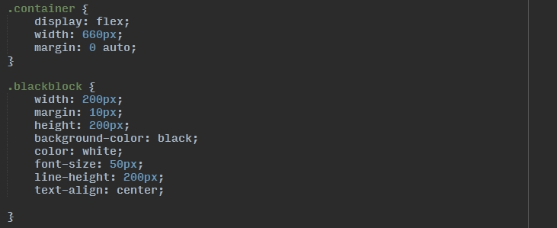

На этом этапе у нас есть три замечательных черных квадрата. Теперь перед нами стоит задача задать стили для печати, чтобы экономить тонер мы убираем черную заливку и взамен добавляем черную рамку:

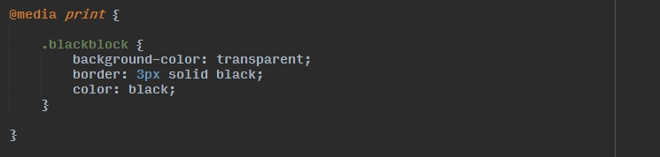

Что бы увидеть стили для печати в действии Вам нужно в контекстном меню выбрать пункт «Печать…».

В новой спецификации CSS3 @media выражения были существенно расширены. В них были добавлены логические операторы и медиа выражений.

Список основных медиа выражений или медиа функций:

* ***width (min-width, max-width)*** – определяет условие ширины области просмотра
* ***device-width/height (min-device-width, max-device-width) -*** определяет условие ширины ЭКРАНА УСТРОЙСТВА
* ***orientation*** - определяет, режим отображения экрана landscape или portrait
* ***resolution (min-resolution, max-resolution)*** - определяет плотность пикслей на дюйм (dpi). Если значение этого условия равно 2, то такой @media запрос будут применён к Retina экранам.

На практике, когда используют медиа выражения, выделяют несколько контрольных точек, которые привязаны к наиболее часто используемым устройствам:

* ***max-width: 320px*** - смартфон в портретной ориентации;
* ***max-width: 480px*** - смартфон в альбомной ориентации;
* ***max-width: 600px*** – небольшой планшет типа Amazon Kindle (600x800)
* ***max-width: 768px*** - планшет в портретной ориентации;
* ***max-width: 980px*** - планшет в альбомной ориентации;
* ***max-width: 1200px*** - стационарный компьютер;

ЭТО ВАЖНО! Использование мета тега ***viewport*** является неотъемлемой частью любого мобильного сайта. По умолчанию мобильный браузер задаёт странице некую ширину, которая у разных браузеров может отличаться. Эту ширину браузер пытается уместить на маленьком экране путём масштабирования, в результате чего текст становится нечитабельным, а графика плохо-отличимая (если вам приходилось на мобильных устройствах «зумить» пальцами, чтобы прочитать текст или воспользоваться элементами интерфейса, то значит viewport на таком сайте не использовался).

Проще говоря, при помощи мета тега viewport мы сообщаем мобильному браузеру, что ширина нашей страницы должна быть равна ширине мобильного устройства.

Добавляем мета тег viewport на страницу урока в секцию header:

http://dl4.joxi.net/drive/2017/05/25/0004/3207/285831/31/a5e83da3bf.jpg

Создадим несколько медиа выражений для различных разрешений экрана и протестируем их:

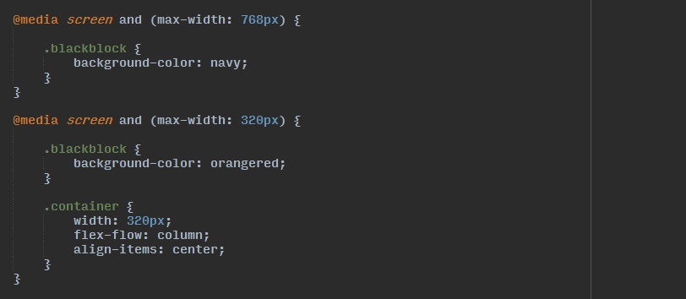

**Задание №3**

На прошлом занятии Вы верстали HTML макет. На этом занятии Вы должны взять свой свёрстанный макет с прошлого занятия и сделать его адаптивным под ширину 320px с помощью @media запросов. В папке «320» находиться psd файл с дизайном макета на требуемую ширину.

**Домашнее задание**

1. Почитать более подробную информацию о мета теге Viewport по ссылке <https://webref.ru/css/viewport>